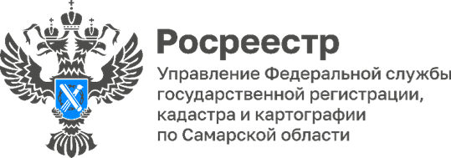
Анонс
06.02.2023

Всероссийская горячая линия по вопросам регистрации прав

9 февраля 2023 года с 14.00 до 17.00 Управление Росреестра по Самарской области в рамках проведения всероссийской телефонной горячей линии Росреестра ответит на вопросы, связанные с государственной регистрацией прав и внесением сведений в Единый государственный реестр недвижимости.
Звонки будет принимать Галина Николаевна Савонина, заместитель начальника отдела организации и контроля Управления Росреестра по Самарской области и направлять их специалистам в соответствии со спецификой вопроса.
Звоните и задавайте вопросы по телефону 8 (846) 339-17-08.

Материал подготовлен пресс-службой
Управления Росреестра по Самарской области

